Муниципальное бюджетное дошкольное образовательное учреждение «Детский сад №63»

«Использование подвижных нейро и кинезиологических игр в условиях ДОУ».

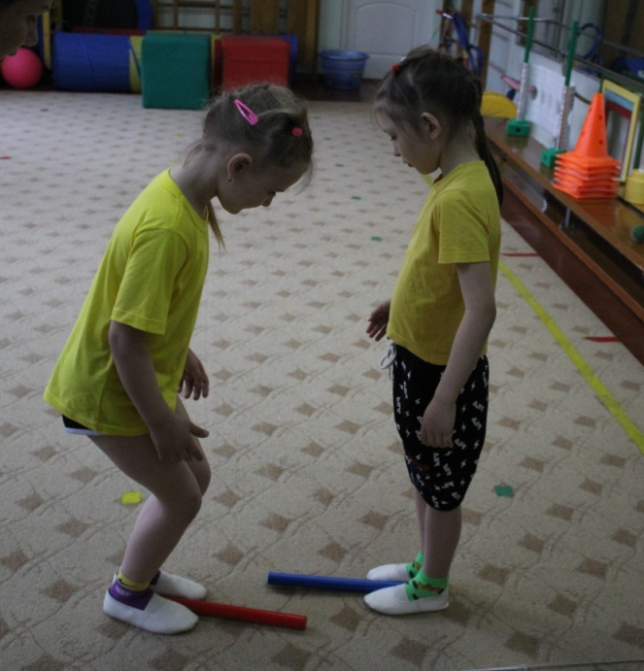

Подготовил: инструктор
по физической культуре
Семенченко Л.Ю

19.04.2023г

1. Добрый день, уважаемые коллеги! Тема моего выступления нейро и кинезеологические игры, применяемые в условиях ДОУ.
2. Почему нейроигра стала так актуальна именно сейчас? Потому что у большинства современных детей тактильная и двигательная информация полностью заменяется информацией визуальной.. Потому что большинство развивающих игр и занятий перешло за столы или на экраны телефонов и различных гаджетов. Очень много детей оказалось в гиподинамии и это не может не влиять на развитие мозга в целом. Даже при общей хорошей интеллектуальной составляющей дети перестали выполнять простые базовые упражнения, которые помогают им концентрировать внимание и сосредоточиться.
3. Что же такое «нейро» - это мозг, а игра это «игра».Все мы с вами знаем что игра это –основной вид деятельности для детей дошкольного возраста, в процессе которой развиваются духовные и физические силы ребёнка: его внимание, память, воображение, дисциплинированность, ловкость и т.д
Нейроигра состоит из простых и доставляющих удовольствие упражнений. С помощью специально подобранных упражнений организм координирует работу правого и левого полушарий и развивает взаимодействие тела и интеллекта.
Нейроигры, кинезеологические игры, нейродинамические упражнения, – всё это не только гимнастика для тела и его частей, но и одновременно - гимнастика для мозга. Нейроигры совершенно безопасны, подходят абсолютно всем и детям и взрослым от 2ух летнего возраста и до бесконечности.
4. Нейроигра и кинезиологическая игра - В чём сходство и отличие?
Что такое кинезеология? Это наука которая изучает развитие мозга и физического здоровья через определённые двигательные упражнения. Кинезеологические игры это подвид нейройгры. Основная цель нейро и кинезиологических игр это научить сбалансировано использовать свой мозг.
5. Кинезеологические упражнения которые направлены на движение, на сбалансированную работу тела, на сбалансированную работу двигательных нейронов (из которых в основном состоит мозг ) способствуют тому, что наш мозг упорядочивается.
6. В понятие нейроигы помимо кинезиологических упражнений, игр на межполушарную связь входят игры на темпо ритмическую сторону. Двигательный ритм оказывает организующее влияние на становление большинства психофизических функций в том числе и речевых механизмов. Это тот момент, когда мы наблюдаем у маленьких детей, например когда ребёнок идёт в одном ритме, а говорит в другом и не может пройти на счёт. В дальнейшем это влияет на ориентировку в пространстве.
7. У некоторых детей достаточно высоко развит интеллектуальный уровень, но при этом он не может выполнить простое упражнение, например поймать мяч или попасть мячом в цель. Нейропсихологическая игра призвана как раз синхронизировать двигательную и познавательную активность. Так же нейроигра учит и телесной дисциплине и это основная сложность у детей, особенно у детей с СГДВ.
8. Дети которые нам кажется что хорошо физически активны (бегают по площадке, в игровых комнатах и центрах, лазают по спортивным снарядам) на самом деле у них проявляется непроизвольная двигательная активность которая не регулируется не речевой инструкцией, не моторной т.е организованной телесной моторики нет! Поэтому ребёнку необходим спорт, спортивные игры, нейроигры, выполнение кинезеологических упражнений именно для того чтобы научить телесной дисциплине потому что ни одна свободная деятельность не даст такого эффекта как даёт организованная спортивная деятельность.
Практическая часть

9. Упражнения и игры с мячом (мяч – это самое универсальное оборудование)
С мячом можно проводить игры и упражнения, как индивидуальные, парные, так и командные, общие. Они могут быть разными: кидать мяч двумя руками одновременно, как вперёд, так и назад (за спину) – просто, а можно в цель; подбрасывать и перекидывать одной рукой, а ловить другой; сбивать мишень; отбивать о стену – ловить, перепрыгивать через него и т.д и т.п. Мячи чем более разнообразных размеров, форм, фактур и веса вы используете, тем больше вы создаёте условий для развития ребёнка.
10.Базовые игры с мячом
- Учим принимать ребёнка мяч из разных точек на близком расстоянии (сверху, снизу ,с боку)
- Кидать мяч назад за голову, за плечо, за поясницу, между ног.
- Чтобы научить маленького ребёнка набивать мяч можно выполнять такое упражнение:
Лучше оградить небольшое пространство, например положить обруч для того чтобы обозначить границу.
а ) Держим максимально низко мяч к ребёнку, предлагаем ему выбить мяч ,а мы ловим.
б) Ребёнок кидает мяч об пол, а мы ловим и отдаём ребёнку.
в) Третий этап это когда сам ребёнок и кидает и ловит.
Дальше можно подключать речевые игры:
Маленьким детям можно катить мяч (называем существительное-ребёнок прилагательное) Большим детям кидать мяч.
Игра на развитие речи: «Я знаю 5 имён…»с 5 лет.
Игра на соединение речевой инструкции и движения «Бомба-Ручеёк»
11.Игры с «Кинезеологическими» мешочками»
(100-150 гр) детям от двух лет. Мешочки можно заменить игрушкой или носочком с наполнителем (крупа, шарики ,горох).
Здесь мы используем основной и фоновый компоненты.
а) Я беру- перекладываю -я тебе отдаю.
Усложняем б ) Я Беру –перекладываю- прихлопываю- тебе отдаю.
Игры на меткость
а ) Бросить мешочек в обруч если попал хлопаем в ладоши 3 раза, если нет то топаем ногами 2 раза.
б ) С обручем перемещать цель в право, влево, вниз (сначала это делаем на небольшом расстоянии, позже когда ребёнок освоил, удаляемся на шаг, на два и т.д)
в ) Усложняем одновременно двумя руками бросить предметы разные по форме, весу, размеру в одну точку(летом например это может быть таз с водой )в остальное время года можно использовать корзину. Более тяжёлый предмет желательно брать в ведущую руку.
Игры на прокачивание межполушарных связей
13.а) Оборудование : (используем кегли, фишки, пластиковые стаканчики, бутылки с песком) Мяч или шайба.
Учимся между фишками двигать предмет стопами сначала друг другу - в итоге мы должны прийти к тому, чтобы ребёнок сам катил предмет между фишками от одной стопы к другой.
14.б ) Между фишек прокатить мяч - палкой, клюшкой, ракеткой.
Игры на максимальное сосредоточение
Шаг вперёд правая нога- правая рука вперёд; Шаг вперёд левая нога- вперёд левая рука; Шаг назад правая нога - вниз правая рука; Шаг назад левая нога -вниз левая рука.
Навык саморегуляции –Игра «Регулировщик» Взять в руки цветные палочки или флажки направлять в любой последовательности ребёнок должен повторять за вами.
15.Полезные игры на развитие моторной координации(ощущение своего тела)
1.Дети стоят в кругу, взявшись за руки, и по очереди пролезают в обруч без помощи рук.
17.2.Прыжки двумя ногами в два обруча лежащих по кругу и при этом отбивать мяч о центральный обруч. ( использовать 7 обручей выложить в форме цветочка)
3.Игра «Ножки-Ладошки»
4.Прыжки по стрелочкам.
5.Дети в две шеренги стоят друг напротив друга между парами кладёт с я (предмет мяч, стаканчик, мешочек, мягкая игрушка).Детей отвлекаем показом частей тела (колени, лоб, уши соперника и итоге называем предмет и кто из пары первый схватил предмет тот и выиграл.
6. «Передай предмет» (полотно с окошками и мячик)
7. «Прыгни через квадрат»
8. «Донеси обруч»
9. «Кто быстрее-палочка-скакалочка»
10.Музыкально ритмическая игра «Раз, два-Раз,Два,Три» ритмические упражнения с обручами.

